**УПРАВЛЕНИЕ ЗАЯВКАМИ**

Основной сценарий

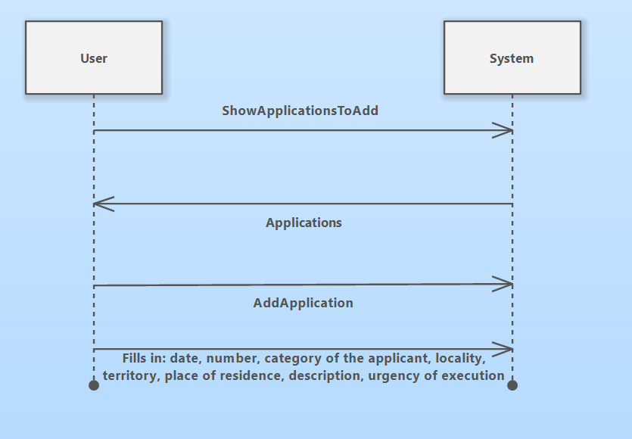

|  |  |
| --- | --- |
| Операция | ShowApplicationsToAdd |
| Ссылки | Прецедент: «Управление заявками» |
| Предусловия | Пользователь авторизирован с ролью «Оператор органов местного самоуправления». |
| Постусловия | Реестр отображен для внесения новых экземпляров класса Application |

|  |  |
| --- | --- |
| Операция | AddApplication |
| Ссылки | Прецедент: «Управление заявками» |
| Предусловия | Реестр отображен для внесения новых экземпляров класса Application |
| Постусловия | Добавлена экземпляр класса Application |

Альтернативный сценарий №1:

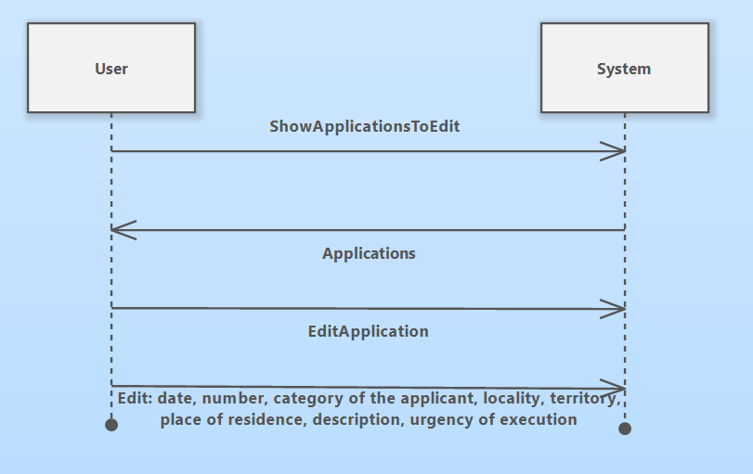

|  |  |
| --- | --- |
| Операция | ShowApplicationsToEdit |
| Ссылки | Прецедент: «Управление заявками» |
| Предусловия | Пользователь авторизирован с ролью «Оператор органов местного самоуправления». |
| Постусловия | Реестр отображен для изменения экземпляра класса Application |

|  |  |
| --- | --- |
| Операция | EditAppliation |
| Ссылки | Прецедент: «Управление заявками» |
| Предусловия | Реестр отображен для изменения экземпляра класса Application |
| Постусловия | В выбранный экземпляр класса Application внесены изменения |

Альтернативный сценарий №2:

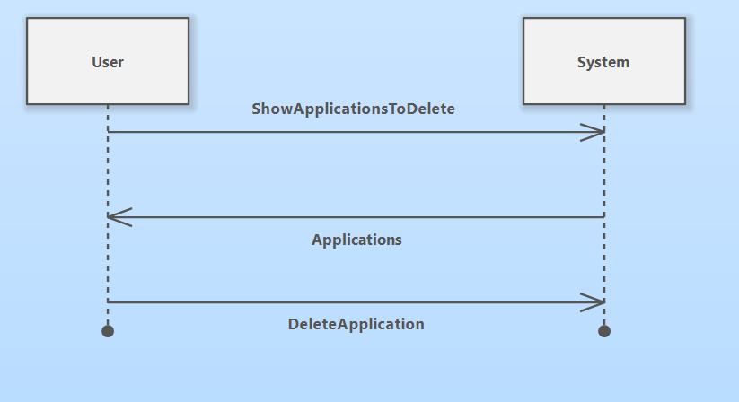

|  |  |
| --- | --- |
| Операция | ShowApplicationsToDelete |
| Ссылки | Прецедент: «Управление заявками» |
| Предусловия | Пользователь авторизирован с ролью «Оператор органов местного самоуправления». |
| Постусловия | Реестр отображен для удаления экземпляров класса Application |

|  |  |
| --- | --- |
| Операция | DeleteAppliation |
| Ссылки | Прецедент: «Управление заявками» |
| Предусловия | Реестр отображен для удаления экземпляров класса Application |
| Постусловия | Выбранный экземпляр класса Application удален |

**ПРОСМОТР ЗАЯВОК**

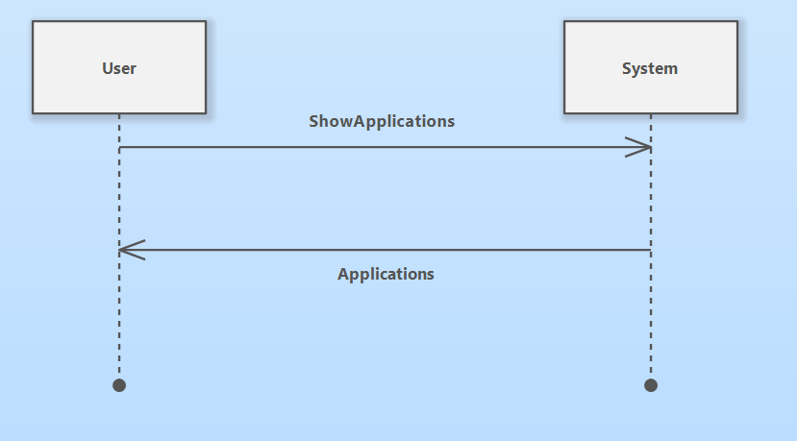

|  |  |
| --- | --- |
| Операция | ShowApplications |
| Ссылки | Прецедент: «Просмотр заявок» |
| Предусловия | Пользователь авторизован в системе как как сотрудник приюта  или сотрудник ОМСУ, или сотрудник отлова, или сотрудник ветеринарной  службы, или оператор по отлову, или оператор вет. службы, или оператор  ОМСУ. |
| Постусловия | Реестр заявок открыт для просмотра |

**ПРОСМОТР ОРГАНИЗАЦИЙ**

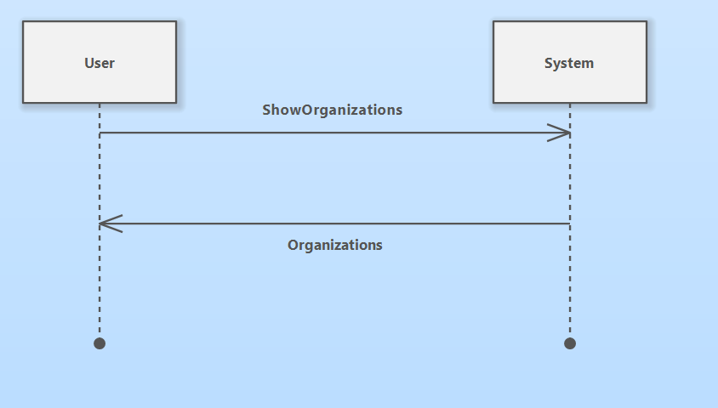

|  |  |
| --- | --- |
| Операция | ShowOrganizations |
| Ссылки | Прецедент: «Просмотр организаций» |
| Предусловия | Пользователь авторизован в системе как как сотрудник приюта  или сотрудник ОМСУ, или сотрудник отлова, или сотрудник ветеринарной  службы, или оператор по отлову, или оператор вет. службы, или оператор  ОМСУ. |
| Постусловия | Реестр организаций открыт для просмотра |

**УПРАВЛЕНИЕ ОРГАНИЗАЦИЯМИ**

Основной сценарий

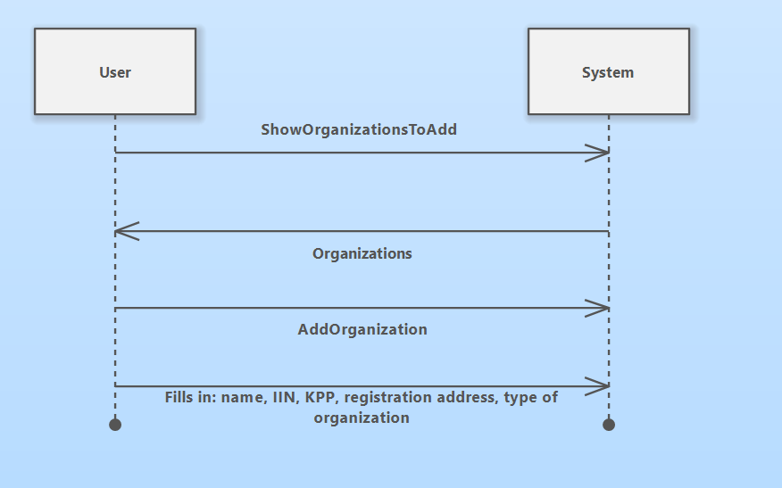

|  |  |
| --- | --- |
| Операция | ShowOrganizationsToAdd |
| Ссылки | Прецедент: «Управление организациями» |
| Предусловия | Оператор ОМСУ и оператор ВетСлужбы должны быть авторизованы в системе управления реестром и иметь доступ к функционалу ведения реестра организаций. |
| Постусловия | Реестр отображен для добавления экземпляра класса Organization |

|  |  |
| --- | --- |
| Операция | AddOrganization |
| Ссылки | Прецедент: «Управление организациями» |
| Предусловия | Реестр отображен для изменения экземпляра класса Organization |
| Постусловия | Добавлен новый экземпляр класса Organization |

Альтернативный сценарий №1:

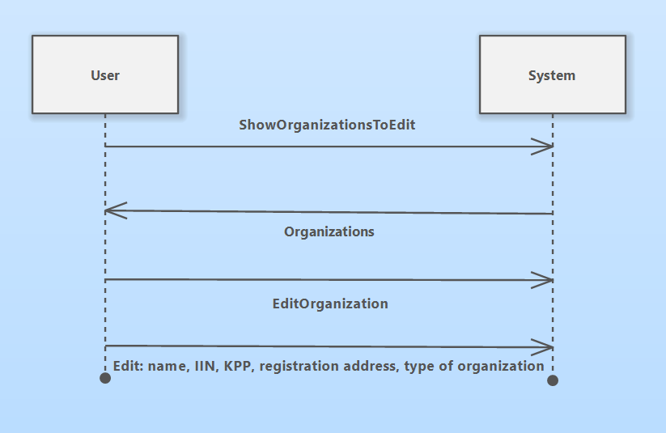

|  |  |
| --- | --- |
| Операция | ShowOrganizationsToEdit |
| Ссылки | Прецедент: «Управление организациями» |
| Предусловия | Оператор ОМСУ и оператор ВетСлужбы должны быть авторизованы в системе управления реестром и иметь доступ к функционалу ведения реестра организаций. |
| Постусловия | Реестр отображен для изменения экземпляра класса Organization |

|  |  |
| --- | --- |
| Операция | EditOrganization |
| Ссылки | Прецедент: «Управление организациями» |
| Предусловия | Реестр отображен для изменения экземпляра класса Organization |
| Постусловия | В выбранный экземпляр класса Organization внесены изменения |

Альтернативный сценарий №2:

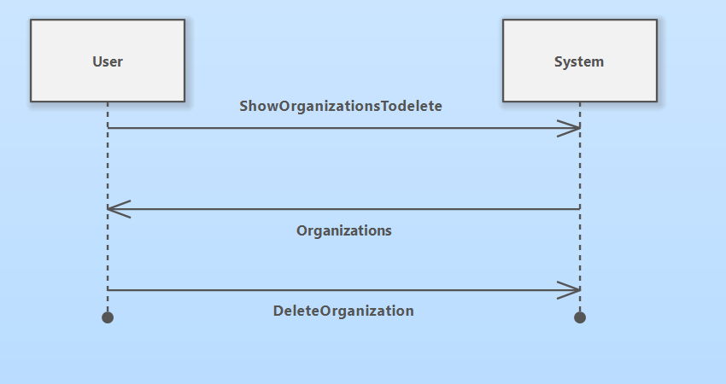

|  |  |
| --- | --- |
| Операция | ShowOrganizationsToDelete |
| Ссылки | Прецедент: «Управление организациями» |
| Предусловия | Оператор ОМСУ и оператор ВетСлужбы должны быть авторизованы в системе управления реестром и иметь доступ к функционалу ведения реестра организаций. |
| Постусловия | Реестр отображен для удаления экземпляров класса Organization |

|  |  |
| --- | --- |
| Операция | DeleteOrganization |
| Ссылки | Прецедент: «Управление организациями» |
| Предусловия | Реестр отображен для удаления экземпляров класса Organization |
| Постусловия | Выбранный экземпляр класса Organization удален |